Сезонные работы по покосу растительности в сельских поселениях
Покос травы в сельских поселениях приходится проводить всем владельцам приусадебных и иных, не покрытых бетоном или асфальтом, участков, а также различных лужаек и газонов.
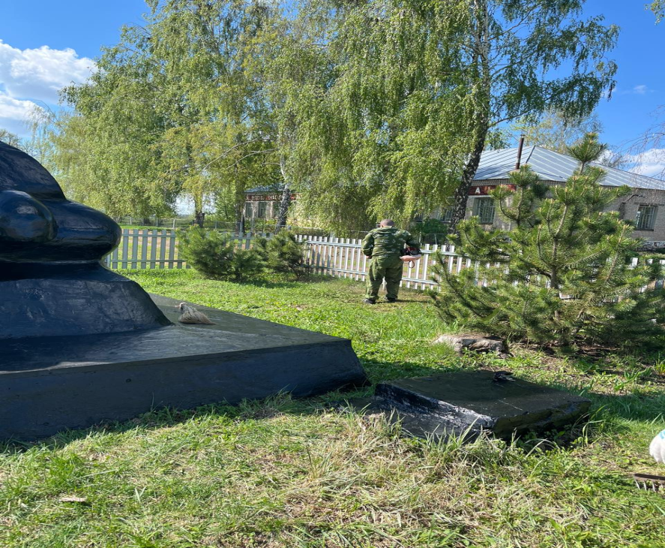
Кроме того, траву скашивают и коммунальные службы в местах общего пользования, вдоль дорог и проезжих частей. Для чего же это делается?

Вот причины, по которым выполняют эту операцию:
- облагораживание территории;
- борьба с клещами, мышами или аллергией;
- повышение плодородности грунта;
- заготовка сенажа;
- повышение безопасности территории;
- расчистка участка для дальнейшего использования.

Любая, а особенно дикорастущая трава, создает плотный зеленый ковер, который скрывает неровности грунта и закрывает лежащие на нем предметы, что нередко представляет угрозу для людей и машин. Если растительность закрывает дорожное ограждение, то есть столбик с катафотами или отбойник, то водитель не успевает среагировать на изменение направления дороги, что резко увеличивает риск аварии.

В настоящее время во всех сельских поселениях Алькеевского муниципального округа полным ходом идут сезонные работы по покосу растительности в местах общего пользования и вдоль дорог.

